“国培计划（2023）”

——江西省市县中小学、幼儿园整校推进自主学习能力提升培训

培训简报

广州开放大学 编
2024年3月19日

目 录

开班典礼 1
基础能力提升 2
学校诊断 7
入校参观 9
整校推进专项能力提升 11
项目指导 16

“国培计划（2023）”
——江西省市县中小学、幼儿园整校推进自主学习能力提升培训集中培训顺利开展

为深入学习贯彻党的二十大精神，落实习近平总书记关于教师队伍建设的重要论述，根据《关于实施中小学幼儿园教师国家级培训计划（2021—2025年）的通知》（教师函〔2021〕4号）、《中共江西省委 江西省人民政府关于全面深化新时代教师队伍建设改革的实施意见》、《关于组织实施江西省中小学幼儿园教师“国培计划（2023）”的通知》（赣教师办函〔2023〕21号）等文件精神和相关要求，由广州开放大学承办的“国培计划（2023）”——江西省市县中小学、幼儿园整校推进自主学习能力提升培训于2024年3月6日至3月15日在江西省南昌市格林阳光假日风尚酒店会议室顺利开展。其中3月6日为报到时间，参训学员统一到南昌市格林阳光假日风尚酒店报到、办理入住，领取培训资料进行小组学习、讨论。3月7日上午为培训班开班典礼，开班典礼后正式进入培训。

开班典礼
为进一步提升江西省市县分管教学的学校负责人的领导力和规划力，由江西省教育厅主办、广州开放大学承办的“国培计划（2023）”——江西省市县中小学、幼儿园整校推进自主学习能力提升培训于2024年3月7日上午在南昌市正式启航，来自江西省8个设区市共80名学校负责人参加了本次培训。
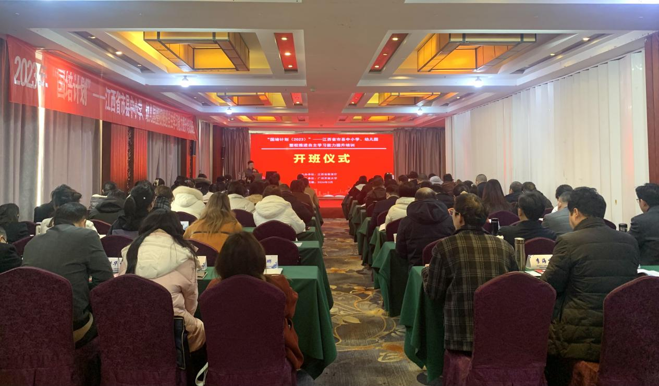
培训伊始，广州开放大学谭国麟老师主持开班仪式，对广州开放大学的发展历程进行了简单介绍，并对本次培训的目的及准备工作进行介绍。同时强调注意培训期间的安全和培训纪律，帮助参训学员更好地融入到未来十天的学习生活中。
“国培计划（2023）”——江西省市县中小学、幼儿园整校推进自主学习能力提升培训包含校长基础能力提升、学校诊断、整校推进专项能力提升等环节，以提升分管教学的学校负责人的领导力和规划力为重点，掌握学校整校推进自主学习规划方案的制定方法、整校推进自主学习组织实施及测评的理论、方法与技术，掌握学校研修方案制定的方法以及学校校本研修活动设计、组织实施的策略，使其能引领整校教师开展自主学习、教学创新，有效推动“整校推进自主学习研修试点”科学落地。

基础能力提升
3月7日至3月9日，为基础能力提升阶段，这一阶段旨在通过系统的理论学习、案例分析和实践操作，帮助各位学员夯实教育管理的理论基础，提升战略思维能力。培训邀请了业内资深专家进行授课，围绕教育政策解读、学校发展规划、课程领导力等多个方面展开深入探讨，为接下来的学校管理工作打下坚实的基础。

屈智：《“双减”背景下优质学校创建的有效路径》

3月7日上午由南昌高新区研训股股长屈智为大家带来专题讲座《“双减”背景下优质学校创建的有效路径》，他通过真实案例、结合自身的经历以轻松有趣氛围从“规划学校发展，坚持党建领航”、“注重学校内涵发展，坚持五育并举”、“课程引领力，促进教师成长”、“增强影响力，办高颜值品质学校”、“调适外部环境，家校合力育英才”五个方面进行授课。
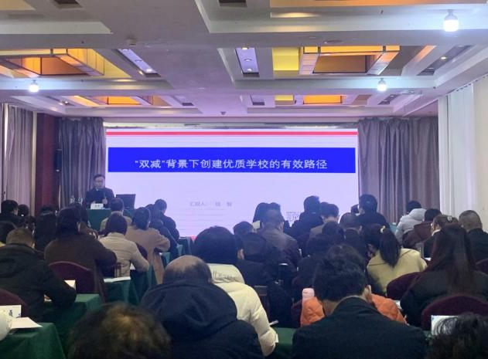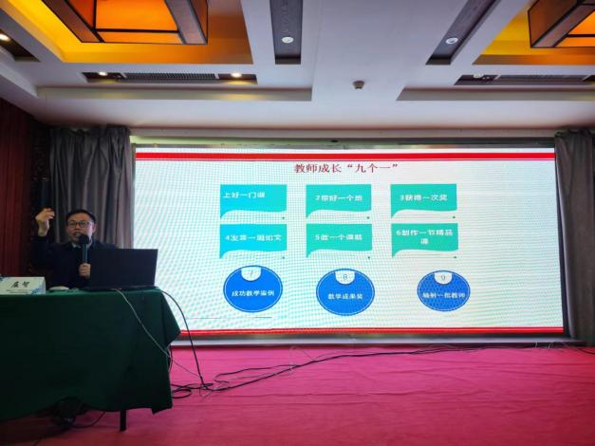
其中关于创建优质品牌学校的核心工作（安全工作是基础，以高质量教学是关键，特色工作是品牌），教师发展的369模式（三层六步九个一）的内容让参训学员受益匪浅。参训学员表示通过此次讲座的学习对今后的工作有了更清晰的认识和更具体的思路，期待将来把所学到的知识和经验运用到实际工作中，努力办好人民满意的学校。

孙锦明：《生·动新时代学校教育改革与发展的新理念》

3月7日下午，江西师范大学基础教育研究院院长、江西师陶行知研究会会长孙锦明带来了一堂以《生·动新时代学校教育改革与发展的新理念》为题的精彩讲座。
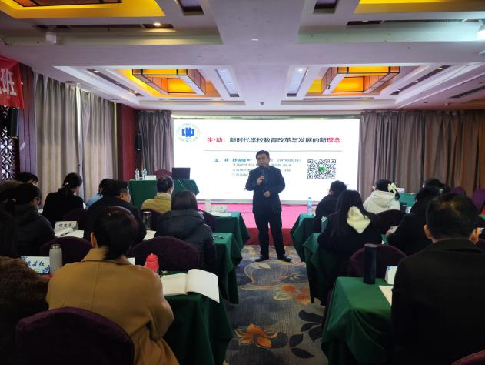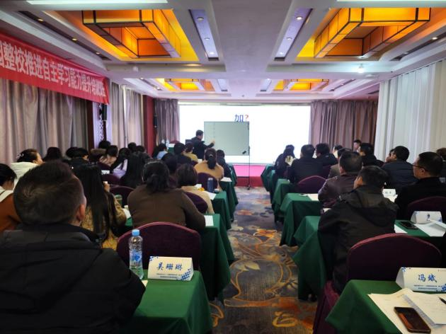
孙教授用一板一笔，运用图文并茂的方法，幽默风趣的语言，围绕“生·动”二字，一针见血地指出当下教育存在的困惑，明晰了如何让“师–动”转变为“生–动”的途径，而且阐明教育的重要作用，认识到“做中学”的重要性，做到“生活即教育”，学习要与实践相结合；做到动脑、动手、动口“三动一体”，真正让学生动起来。作为新时代教育工作者，要不断更新教育理念，寻求科学的育人方法，积极践行“生·动”教育理念，推进自主学习能力的发展。

徐晓东：《教育信息化进程中校（园）长引领的教师专业发展》

3月8日上午，由华南师范大学教育信息技术学院认知与技术研究所主任徐晓东博士对学员作了《教育信息化进程中校（园）长引领的教师专业发展》的专题报告。
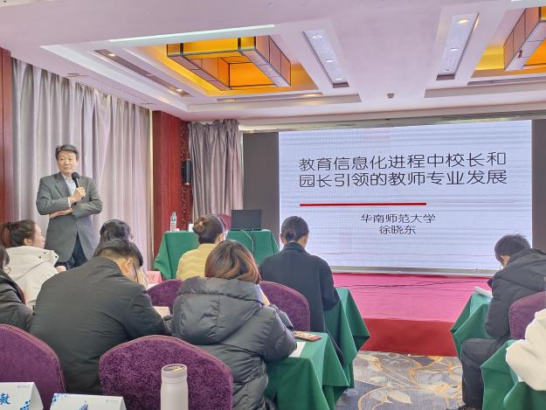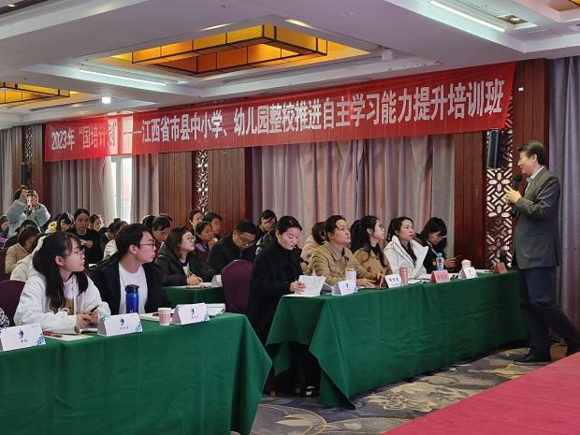
徐教授从教师专业发展的历史线索娓娓道来，为学员阐述了教师知识的复杂性、教师专业发展的途径以及教师应该具备的知识，运用大量的案例讲述校本、园本研修的要点和流程。通过本次学习，参训学员对校长、园长引领教师专业成长有了更清晰的认识。

陈平：《新时代学校管理者的教育执行力》

3月8日下午，由江西省特级教师、正高级教师、“中国好校长”、江西师范大学、江西科技师范大学硕士研究生导师陈平校长为学员带来了一堂以《新时代学校管理者的教育执行力》为题的精彩讲座。
陈校长从校长领导力内涵、价值思想的领导、学校文化的领导、教学工作的领导、课程实施的领导、教师发展的领导六个方面详尽细致地讲述了新时代学校管理者教育的执行力。陈校长的报告深入浅出、直奔主题、质朴素实，给学员留下了深刻的印象，也为今后在学校管理方面提供了新的思路和方向。
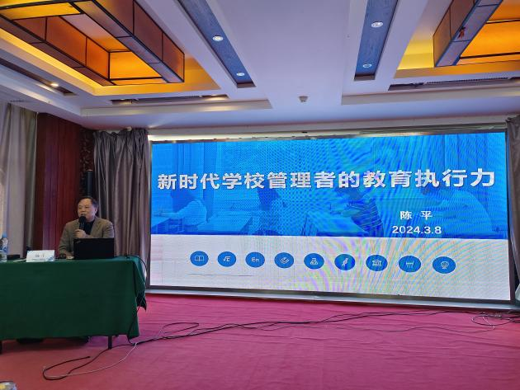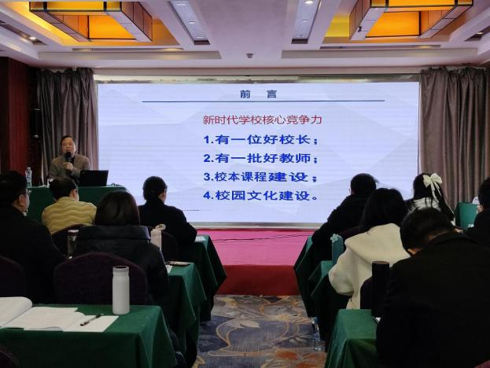

李汶：《中小学校长的课程领导力》

2023年3月9日上午，来自江西师范大学教育学院的副院长李汶教授，给学员带来了主题为《中小学校长的课程领导力》的讲座。
在讲座开始，李汶院长围绕“专家型”校长的核心竞争力——课程领导力，讲述新时代校长应该如何基于学校整体的文化建设与教师队伍建设来推进学校的课程建设，并结合自己一线丰富的实践操作进行了鲜活的分享。从学校文化建设、学校课程设置、课程实施、课程评价组织、课程资源统筹、校本课程开发等方面，为学员介绍了校长的课程领导力应该如何进行实践操作。最后，提出校长提高课程领导力的着力点，李院长忠告学员：要想大问题、做小事情，杜绝形式主义、避免功利主义。
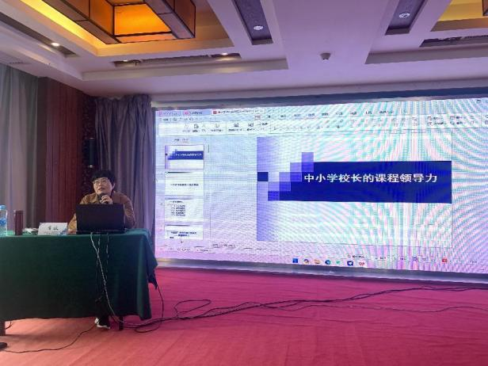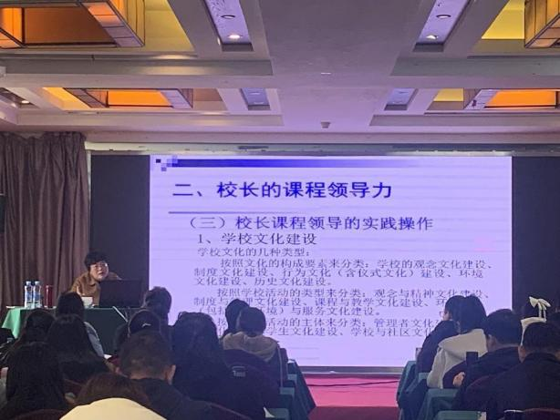

张同柏：《一所U-G-S学校教学·教研·科研改进的叙事》

2024年3月9日下午，张同柏校长以江西师大附属新建城实验学校为例，讲述一所U-G-S合作校办学质量内涵发展的教学·教研·科研；将工作的逻辑和讲述的逻辑整合，建构了一个讲述框架，把各方面做的事情、存在的不足、改进的措施、取得的成效（亮点）融合在一起。
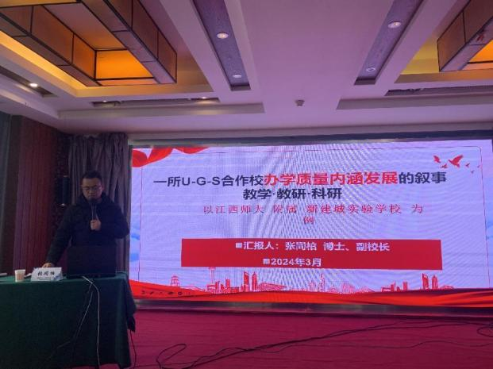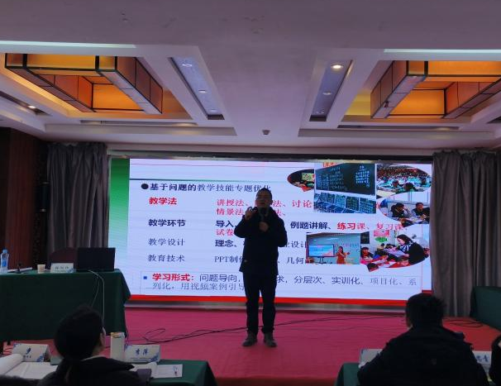
讲座伊始，张校长提问：如果让你们为学校拍宣传片，你可以展示什么？并播放“新建城实验学校”宣传片引发学员思考：一所学校的内核应该是什么？接着紧紧围绕“抓细教务工作，规范有序运行”、“问题导向，改进教研工作”、“优化教学常规及管理机制”、“提升教学质量”、“改进素养课程”，“建构学校课程体系”、“教师队伍建设”、“学校文化的建构”六个方面进行授课。
整个下午张校长思路清晰，展现出名师风范，以新建城实验学校教研组活动为切入点与大家交流教育的反思。张校长指出:我们要注意把握问题思考的角度，思考每个活动的理想目标是什么？我想让教师、学生经历什么？获得什么？采用什么样的手段？怎样才能达成教学目标？怎样设计比较合理？学生出现某种情况可怎样回应？怎样才能有效的抓住重点、突破难点？对这一切，管理层都要做到心中有数。同时还要处理好内容与形式的关系，一个好的活动应该是内容与形式的完美结合；充实的内容能使学生获得更多的知识，并能提高能力、发展智力；好的形式能激发学生的学习兴趣,使教学收到事半功倍的效果，要有目的性，力求每个活动都有存在的价值。

学校诊断
2024年3月10日，培训进入学校诊断环节。这一阶段的培训将结合前期学习的理论知识，指导参训学员有效地进行学校诊断，学校发展进行评价，使其能深入了解学校的办学现状、存在的问题以及发展潜力。培训安排该领域的专家对学习诊断进行专业理论与实践分析，为学员提供有针对性的改进建议和发展策略。

王梅雾：《学校诊断与改进的行动研究》

3月10日上午，由江西省家庭教育学会会长、江西省教育科学研究所的王梅雾教授为学员带来专题讲座——《学校诊断与改进的行动研究》。
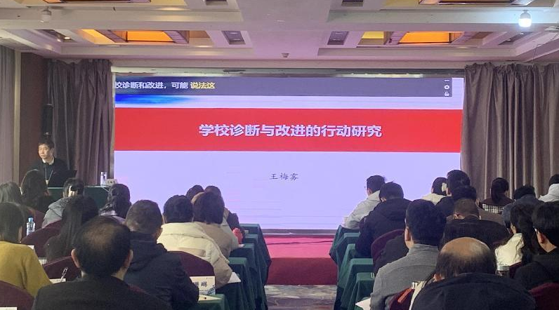
王教授围绕“为什么要诊断？”“诊断什么？”“如何诊断？”“基于诊断的改进”四个方面展开。王教授指出：学校诊断在于发现问题和分析问题，要挖掘深层问题，揭示背后症结，分析相关因素。学校诊断是循证的，在诊断前，要知道谁是学校诊断的主体，谁是自我诊断的参与者，以及诊断的过程。在诊断时，要做到以学生为核心的诊断、同伴及师生关系的诊断、课程与教学的诊断、资源与支持的诊断、组织和领导的诊断、文化与氛围的诊断，最后落实到合作行动研究。

吴国娟：《发展性评价的理论与实践：学校发展性评价的方法》

3月10日下午，由江西师范大学教育学院的吴国娟副教授给学员带来了题为《发展性评价的理论与实践：学校发展性评价的方法》的精彩讲座。本次讲座旨在提升学员对发展性评价的认识，掌握其在学校发展中的应用方法，以促进学校教育的持续发展和优化。
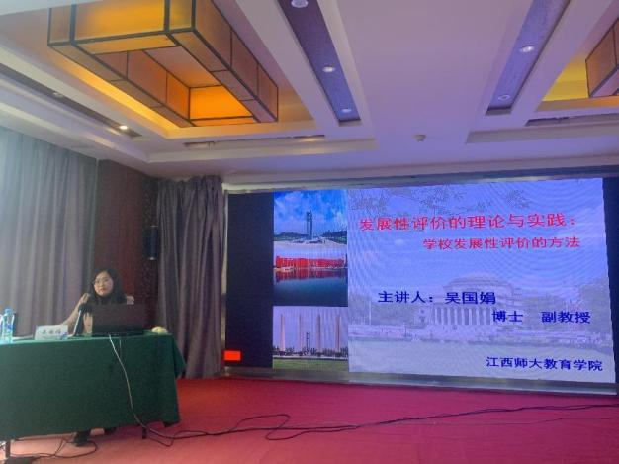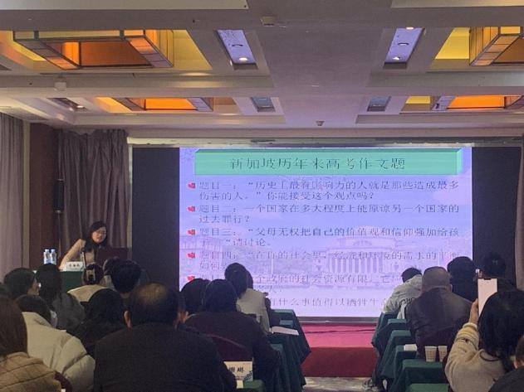
吴教授以历史考题和新加坡历年来的高考作文题为案例，提出评价对教育起着指挥棒作用，引出发展性评价，由此开始讲座。吴教授首先介绍了发展性评价的理论基础，包括评价的目的、原则、方法以及程序等。接着，教授详细阐述了学校发展性评价的方法，这些方法以定性评价与定量评价相结合，自我评价与外部评价相协调，以及多维度、全方位的评价体系构建。通过这些方法，可以全面、客观地评估学校的发展状况，为学校制定发展规划提供依据。
为了加深学员对学校发展性评价方法的理解，吴教授还分享了一些实践案例。这些案例涵盖了不同类型、不同发展阶段的学校，通过具体的评价过程和实施效果，让学员看到了发展性评价在学校发展中的实际应用和成效。最后，吴教授对本次讲座进行了总结，并强调了发展性评价在学校发展中的重要性。她鼓励学员在实际工作中积极运用发展性评价的理念和方法，推动学校教育的不断创新和发展。

入校参观
春风十里，胜日寻芳。2024年3月11日上午9点，江西省县中小学、幼儿园整校推进自主学习能力提升培训班学员前往江西师范大学附属航空城实验学校参观。在这一环节让学员亲自走进优秀学校，实地感受其办学理念和特色。通过参观学习，学员可以直观地了解先进的管理经验、教学方法和校园文化建设，为提升自身学校的管理水平和教学质量提供借鉴和启示。
到达学校后，李强校长引领各位参训学员参观学校，介绍学校的整体环境、办学现状和文化氛围。
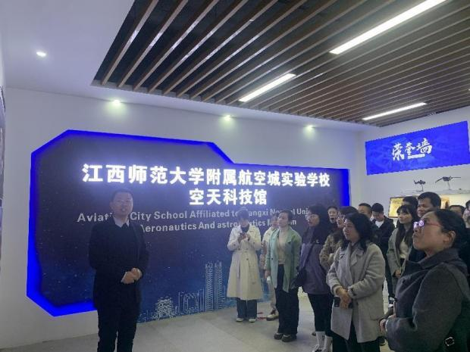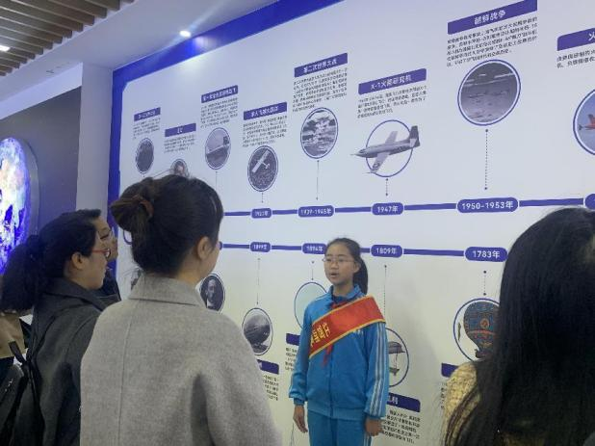
接着，李强校长和童新国校长分别就《党建引领展四翼 砥砺奋进新征程》和《“协同提质”下的校本研修实践》做了分享。两位校长的分享都充满了激情和热情，他们用自己的实践和思考为参训学员们展示了党建工作的引领作用和校本研修的实践价值。
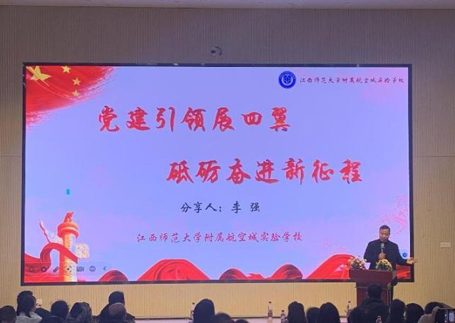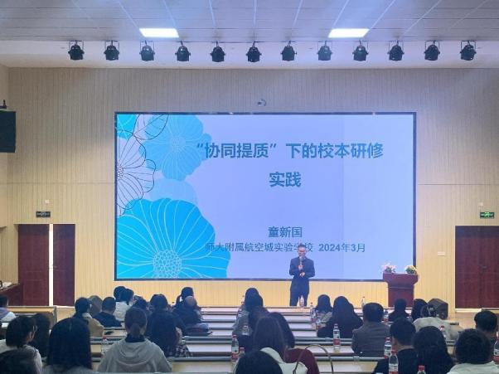
通过本次参观活动，学员们对该校的校园文化有了更加深入的了解，也对如何进行校本研修有了更深一步的了解。同时也对教育事业有了更深刻的认识，更激发了学员在新时代教育事业中奋发有为、追求卓越的热情和动力。
下午学员们就“推动学校特色发展的举措”各小组展开激烈的讨论。
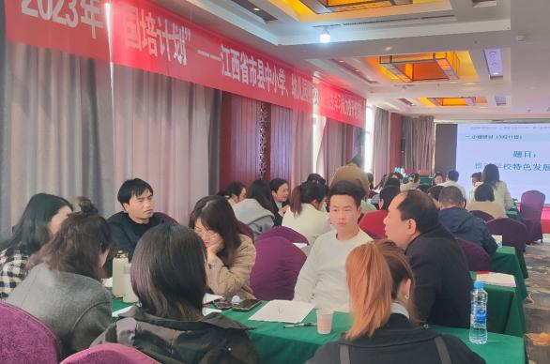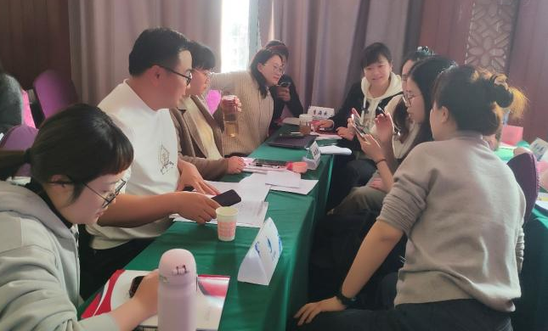
本次入校参观是一次理论与实践的有机结合。学员们受益匪浅，并表示将借鉴该校的先进做法，进一步提升学校特色文化的建设。
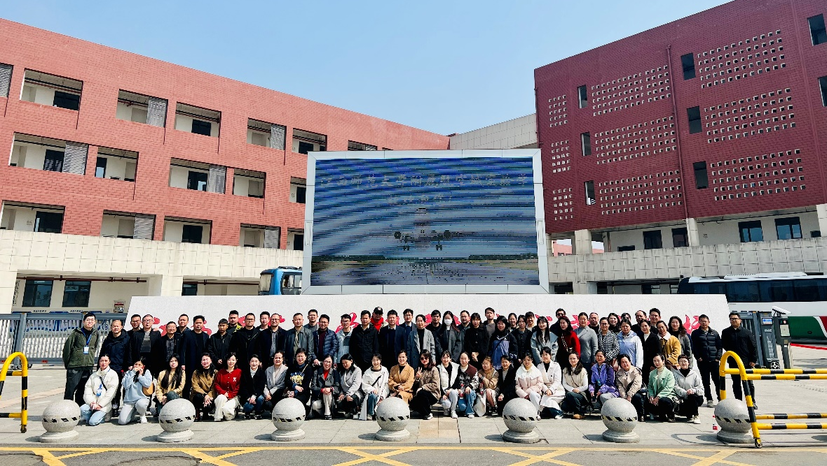


整校推进专项能力提升
2024年3月12日,本次培训进入整校推进专项能力提升的阶段。这一阶段将围绕整校推进规划方案、整校推进自主学习示范校试点研修方案等核心议题展开。通过专题讲座、小组研讨、现场实践、专家点评等多种形式，帮助学员提升全局观念，掌握有效的整校推进方法和技巧。

整校推进规划方案

Part 1 专题讲座：3月12日上午，江西师范大学教育学院、江西师大附属新建城学校的张同柏、肖刚两位专家就《整校推进规划方案涉及与组织实施》和《学校整体改进的思与行》两个专题进行了深入交流。
张同柏博士基于上次分享的《一所U-G-S合作校办学质量内涵发展的叙事》，进一步对《学校发展规划和组织实施》进行阐述。张同柏博士表示在对学校作出规划之前要先反思学校处于什么阶段（无序学校、规范学校、特色学校、品牌学校、卓越学校），这个问题引发了各位学员的思考，纷纷就各自学校现状做出分析。紧接着张同柏博士于先进科学的理论出发，从学校发展规划的的概念、学校发展规划的过程、学校发展规划的一般结构和框架和学校发展规划的评价等方面进行细致的讲解；还结合自身建设校园的实践经验就学校现状分析的技术方法，办学理念的确立，学校特色内涵的发展等方面和学员们分享和讨论。
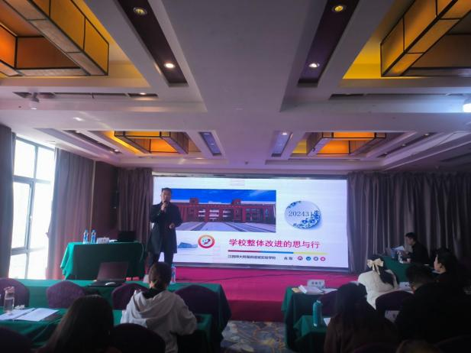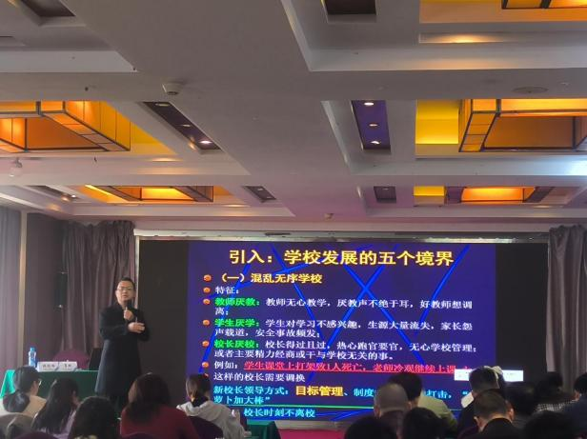
江西师范大学硕士师大导师，江西师大附属新建城学校校长肖刚就《学校整体改进的思与行》这个主题衔接着张博士的主题进一步延伸。肖校长率先抛出“一所学校要怎么办，办成什么样”，通过这样一个问题揭示了办校的本质是教学，而怎样办，肖校长结合新建城学校的办校经验做出详细分享，如党建引领，文化构建，课程改革，校本研训，机构创新，制度建设等。
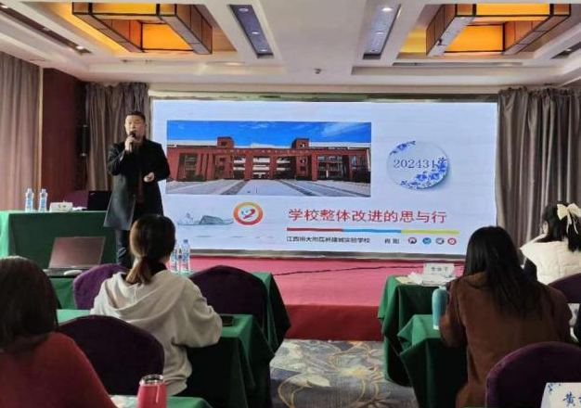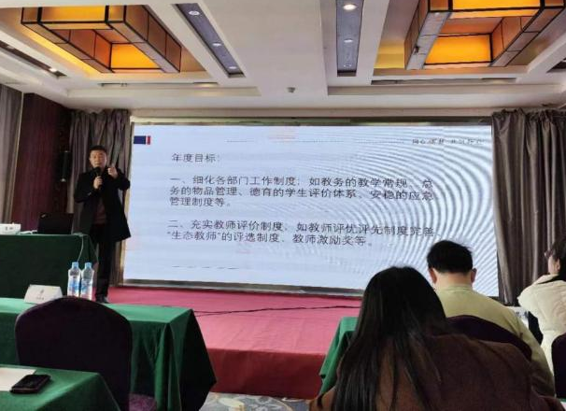
Part 2 小组研讨&现场实践：学习不仅仅停留在理论层面，更重要的是动手实践，3月12日下午，学员们分组讨论，就围绕整校推进规划方案的制定及组织实施两方面开展研讨。各组成员就自己学校的情况、问题与推进方案进行了交流讨论，分享各自的经验与心得，相互协作，现场制定适应本校的整校推进方案。学员纷纷表示，通过本次培训，对学校发展与推进有了更深入的理解和认识。
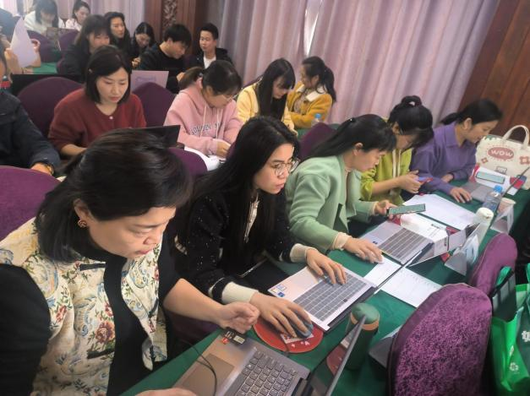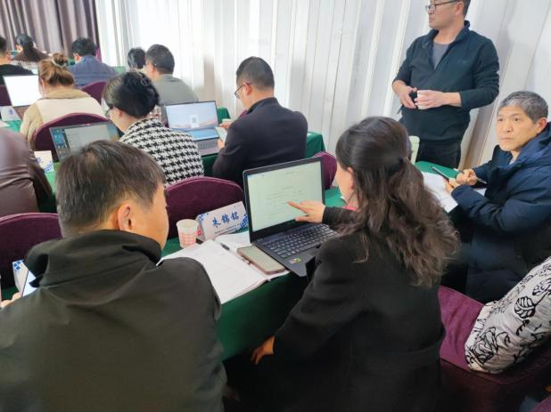
Part 3 专家点评：3月13日上午，张同柏校长和肖刚校长对学员们所制定的整校推进规划方案进行了深入细致的点评。两位校长不仅对方案的创新点和实践价值给予了充分肯定，还就方案中存在的不足提出了宝贵的意见和建议。张校长为学员分析了成功学校的整体发展案例，探讨其成功的关键因素和可复制的经验，为学员们指明学校发展的方向。学员们纷纷表示，将认真吸收两位校长的意见和建议，进一步完善自己的规划方案，为推动学校的持续发展和提升贡献自己的力量。
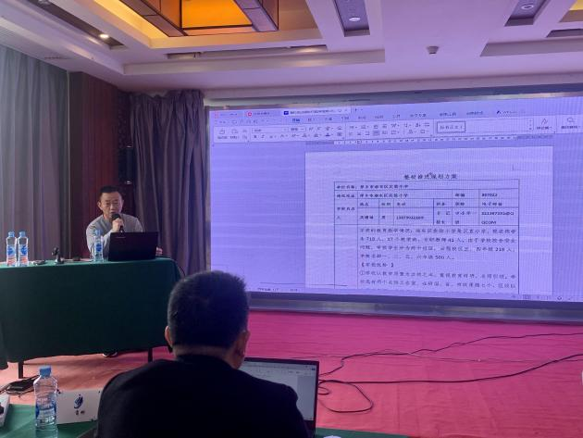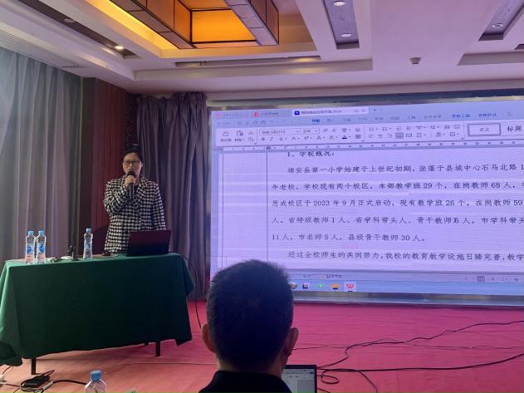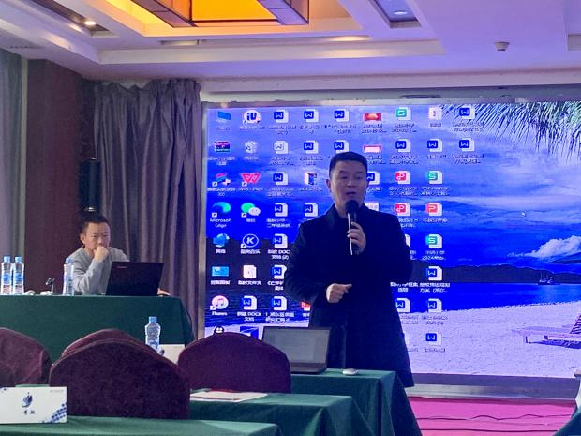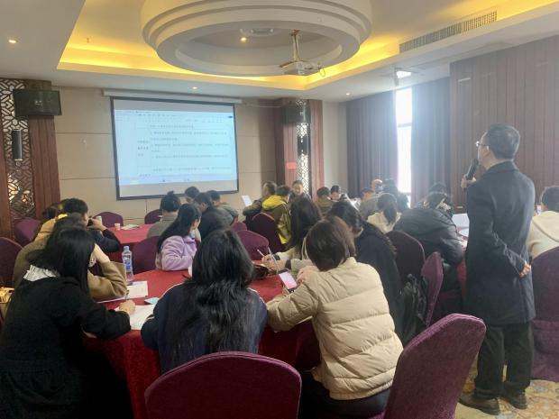

整校推进自主学习示范校试点研修方案

Part 1 专题讲座：3月13日下午，由来自广东第二师范学院的李华教授带来《整校推进自主学习示范校试点研修方案设计及组织实施》的专题讲座，深入剖析了如何有效地推进自主学习示范校的建设与发展。李教授凭借其丰富的教育经验和深厚的学术造诣，为学员呈现了一场精彩纷呈的学术盛宴。
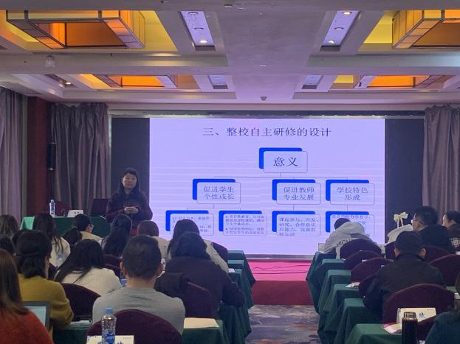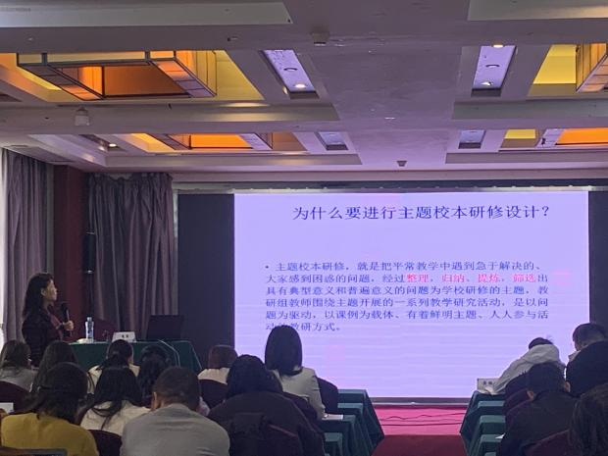
讲座伊始，李教授首先阐释了自主学习示范校的内涵与意义。她指出，自主学习不仅是学生个体发展的内在需求，也是当前教育改革的重要方向。通过建设自主学习示范校，可以引领和推动学校整体教学质量的提升，培养学生的自主学习能力和创新精神。接着，李教授详细介绍了整校推进自主学习示范校试点研修方案的设计思路。她强调，要立足学校实际，结合学生特点，制定切实可行的研修方案。方案应包括研修目标、内容、方法、时间安排等多个方面，确保研修活动的系统性和有效性。在组织实施方面，李教授提出了一系列具体的建议和措施。她指出，要加强组织领导，明确职责分工，确保研修活动的顺利进行。同时，要注重教师培训和指导，提升教师的专业素养和教学能力，为自主学习示范校的建设提供有力保障。整场讲座内容丰富、深入浅出，既有理论高度又有实践指导。
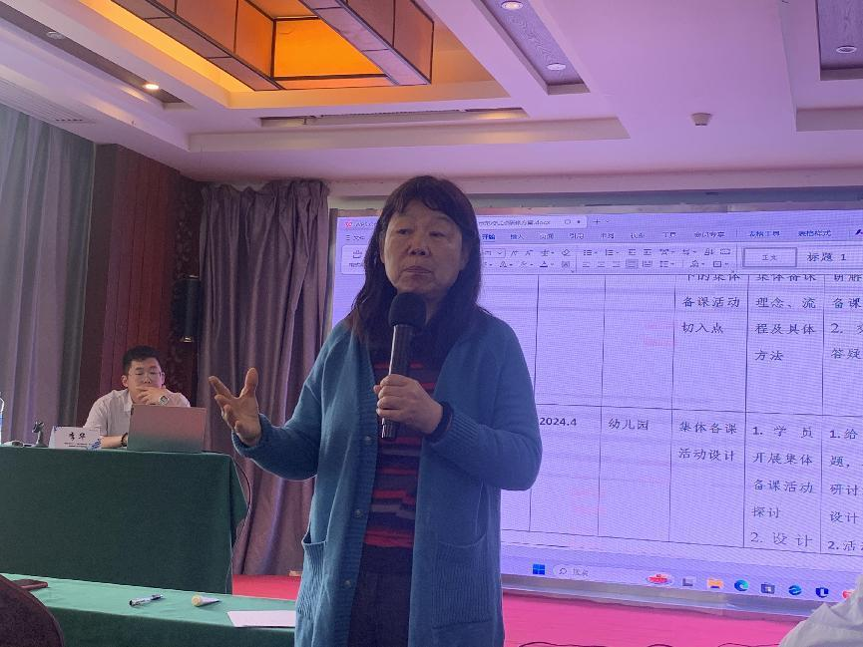
Part 2 小组研讨&现场实践：3月14日上午，学员就制定整校推进自主学习示范校试点研修方案开展了小组研讨，结合各自学校的实际情况，积极探讨、交流，并现场制定符合学校特色又具有可操作性的校本研修方案。
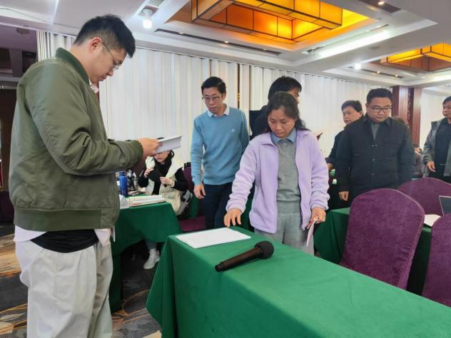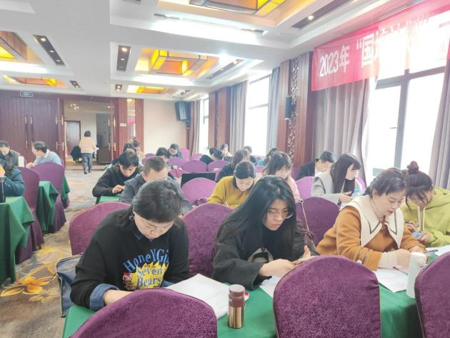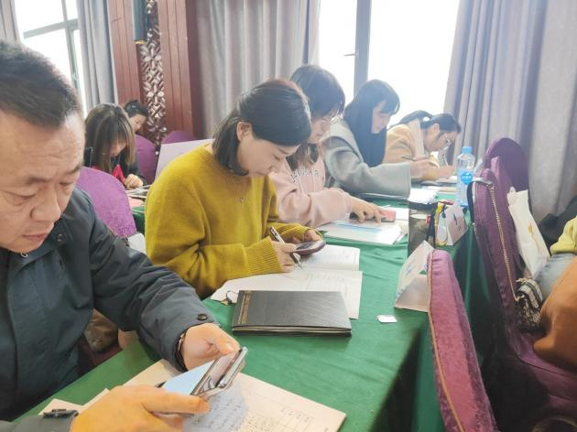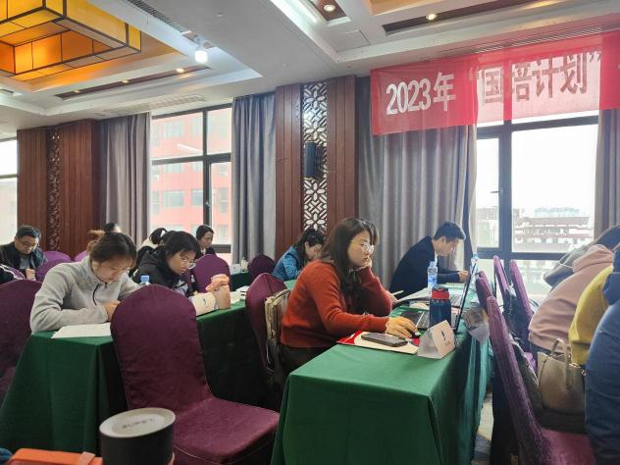
Part 3 专家点评：3月14日下午，针对上午大家的研修方案，李华教授进行一一点评。分享点评之余，李教授分析了一些优秀教师的校本研修方案，共同学习和探究其优秀之处，大家都收获满满。各组研修方案精彩纷呈，李华教授点评一针见血，指出了各组研究主题存在的亮点与不足，并且分享了优秀案例，让学员对照自己的研究主题及方案修改时有了方向的指引，使学员的研修得到有效的提升。
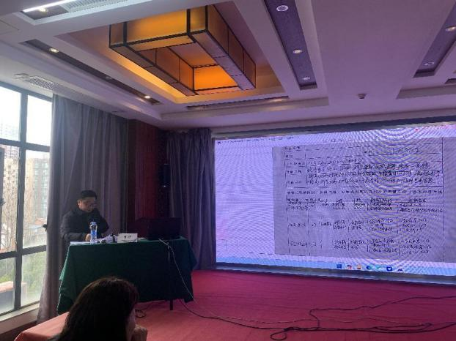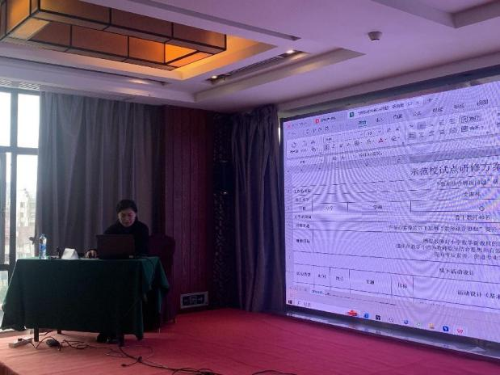
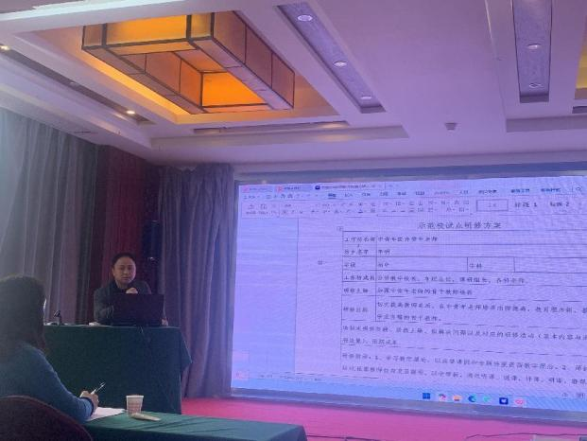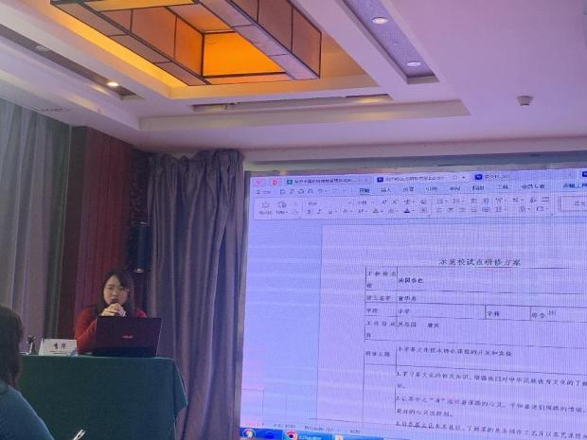

项目指导
最是一年春好处，绝胜烟柳满洪都。在这春暖花开的季节里，培训班即将结束为期10天的学习之旅。
3月15日，由本次培训的班主任广州开放大学谭国麟老师对网络研修平台操作进行指引讲解。在平台讲解开始前，谭老师首先对培训的项目背景进行了简要的梳理，对后续培训阶段的流程及安排进行介绍，然后强调本次培训的考核要求，最后现场进行平台操作演示，使学员们对培训平台有深刻的了解。
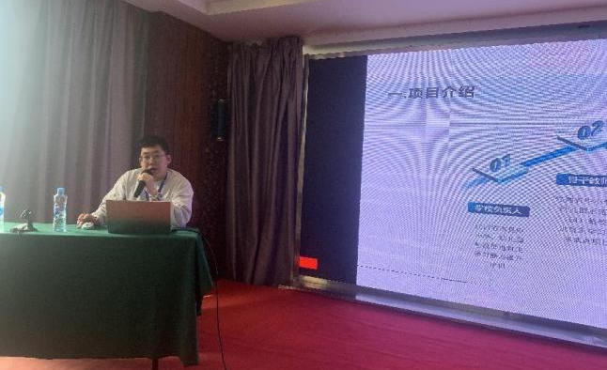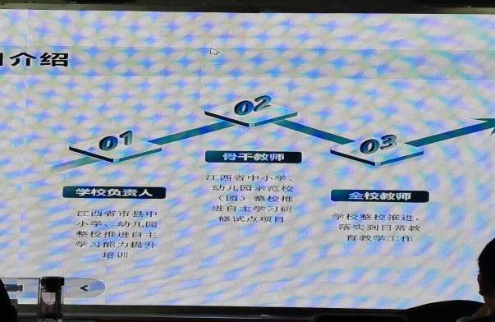

每一次培训都是为了更好地提升，每一次学习都是为了更好地成长，此次培训让学员深入交流彼此的问题和挑战，学到了很多新的理念和策略，对彼此的工作有了更深入的理解和反思！

